# BÀI 25. PHÁT TRIỂN NÔNG NGHIỆP, LÂM NGHIỆP VÀ THỦY SẢN Ở BẮC TRUNG BỘ

## MỞ ĐẦU

Bắc Trung Bộ là một bộ phận lãnh thổ của vùng Bắc Trung Bộ và Duyên hải miền Trung. Bắc Trung Bộ có thế mạnh để phát triển toàn diện nông nghiệp, lâm nghiệp và thuỷ sản. Việc hình thành và phát triển nông nghiệp, lâm nghiệp, thuỷ sản có ý nghĩa quan trọng đối với sự hình thành cơ cấu kinh tế. Bắc Trung Bộ có thế mạnh gì để hình thành và phát triển nông nghiệp, làm nghiệp và thuỷ sản? Nông nghiệp, lâm nghiệp và thuỷ sản của Bắc Trung Bộ có đặc điểm gì nổi bật?

Hướng dẫn chi tiết:

|  |  |
| --- | --- |
| **Thế mạnh** | ***- Điều kiện tự nhiên và tài nguyên thiên nhiên***  *+* Địa hình và đất:Lãnh thổ Bắc Trung Bộ kéo dài từ bắc xuống nam và hẹp ngang theo chiều đông tây, với trên 70% diện tích là đồi núi.  *+* Khí hậu: Nhiệt đới ẩm gió mùa có mùa đông lạnh, có sự phân hoá giữa khu vực phía đông và khu vực phía tây  *+* Nguồn nước: Mạng lưới sông ngòi Bắc Trung Bộ khá dày với nhiều lưu vực sông; một số hồ, đầm phá lớn như: hồ Kẻ Gỗ (Hà Tĩnh), đầm Cầu Hai (Thừa Thiên Huế),...  *+* Rừng: Bắc Trung Bộ có diện tích rừng tự nhiên chiếm 70% tổng diện tích rừng, tỉ lệ che phủ rừng cao hơn mức trung bình của cả nước.  *+* Biển, đảo:Vùng có đường bờ biển dài, vùng biển rộng, giàu tiềm năng về sinh vật.  ***- Điều kiện kinh tế - xã hội***  + Lực lượng lao động dồi dào, người lao động chăm chỉ, giàu nghị lực và kinh nghiệm sản xuất.  + Cơ sở hạ tầng: Ngày càng hoàn thiện.  + Việc áp dụng các tiến bộ khoa học – công nghệ đã tạo ra nhiều đổi mới trong các hoạt động sản xuất của ngành nông nghiệp, lâm nghiệp và thuỷ sản. |
| **Đặc điểm nổi bật của nông nghiệp** | - Sản xuất nông nghiệp có sự thay đổi theo hướng sản xuất hàng hoá tập trung, ứng dụng công nghệ cao nhằm tăng năng suất và chất lượng sản phẩm.  - Các mô hình sản xuất theo hướng hữu cơ, cùng với công nghệ gen, lai tạo giống mới,... ngày càng phổ biển trong trồng trọt, chăn nuôi. |
| **Đặc điểm nổi bật của lâm nghiệp** | Đang đẩy mạnh cả hai hoạt động khai thác, chế biến lâm sản và trồng rừng, khoanh nuôi, bảo vệ rừng. |
| **Đặc điểm nổi bật của thủy sản** | - Giá trị sản xuất của ngành đóng góp hơn 18% vào giá trị sản xuất toàn ngành nông nghiệp, lâm nghiệp và thuỷ sản (năm 2021).  - Sản lượng thuỷ sản liên tục tăng qua các năm. |

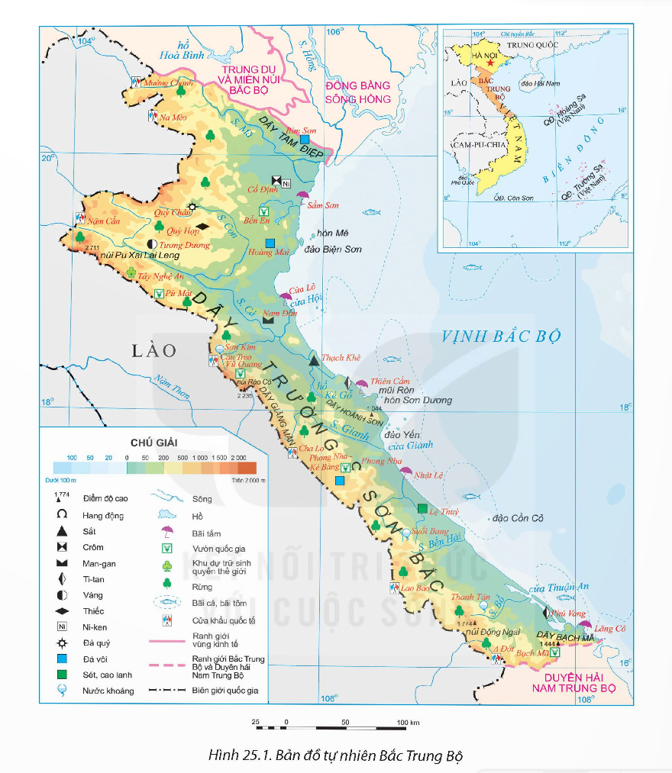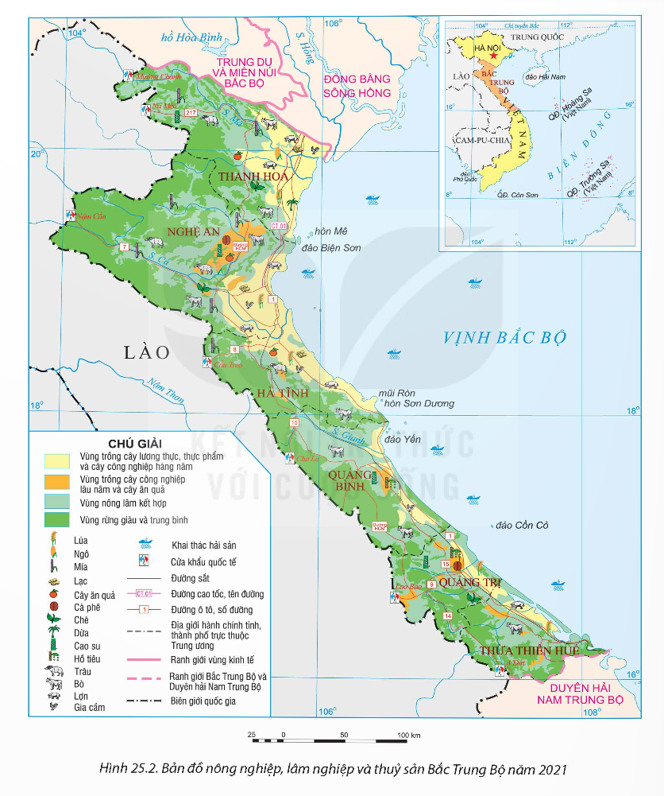

## I. KHÁI QUÁT

**Câu hỏi:** Dựa vào thông tin mục 1 và hình 25.1, hãy:

- Trình bày đặc điểm vị trí địa lí và phạm vi lãnh thổ của Bắc Trung Bộ.

- Nêu đặc điểm nổi bật về dân số của Bắc Trung Bộ.

Hướng dẫn chi tiết:

**1. Vị trí địa lí và phạm vi lãnh thổ**

- Phạm vi lãnh thổ: Bắc Trung Bộ bao gồm 6 tỉnh là Thanh Hoá, Nghệ An, Hà Tĩnh, Quảng Bình, Quảng Trị, Thừa Thiên Huế. Lãnh thổ của vùng kéo dài theo chiều bắc - nam với diện tích 51,2 nghìn km².

- Vị trí địa lí: Bắc Trung Bộ giáp vùng Trung du và miền núi Bắc Bộ, vùng Đồng bằng sông Hồng, Duyên hải Nam Trung Bộ (thuộc vùng Bắc Trung Bộ và Duyên hải miền Trung) và nước láng giếng Lào. Phía đông của Bắc Trung Bộ có vùng biển rộng lớn, với các đảo như: hòn Mê (Thanh Hoá), hòn Ngư (Nghệ An), đảo Yến (Quảng Bình), đảo Cồn Cỏ (Quảng Trị),... có ý nghĩa quan trọng đối với phát triển kinh tế – xã hội và quốc phòng an ninh.

- Bắc Trung Bộ nằm trên trục giao thông huyết mạch của Việt Nam, đồng thời là một trong những cửa ngõ thông ra biển của các quốc gia trong khu vực ASEAN.

**2. Dân số**

- Năm 2021, Bắc Trung Bộ có dân số hơn 11 triệu người, tỉ lệ tăng dân số tự nhiên tương đương mức trung bình cả nước (0,93%).

- Mật độ dân số là 218 người/km² (năm 2021). Dân cư chủ yếu tập trung đồng ở khu vực đồng bằng và ven biển. Tỉ lệ dân thành thị của Bắc Trung Bộ là khoảng 25,5% năm 2021.

- Dân tộc: Kinh, Thái, Mường, HMông,...

## II. THẾ MẠNH VÀ HẠN CHẾ ĐỐI VỚI VIỆC HÌNH THÀNH VÀ PHÁT TRIỂN NÔNG NGHIỆP, LÂM NGHIỆP VÀ THỦY SẢN.

**Câu hỏi:** Dựa vào thông tin mục II và hình 25.1, hãy phân tích thế mạnh và hạn chế đối với việc hình thành và phát triển nông nghiệp, lâm nghiệp và thủy sản ở Bắc Trung Bộ?

Hướng dẫn chi tiết:

**a. Thế mạnh**

***\* Điều kiện tự nhiên và tài nguyên thiên nhiên***

|  |  |
| --- | --- |
| Địa hình và đất | + Lãnh thổ Bắc Trung Bộ kéo dài từ bắc xuống nam và hẹp ngang theo chiều đông tây, với trên 70% diện tích là đồi núi.  + Từ tây sang đông, có ba dạng địa hình khá phổ biến: đồi núi ở phía tây, đồng bằng chuyển tiếp, biển, thềm lục địa và các đảo ở phía đông, tạo thuận lợi để Bắc Trung Bộ hình thành cơ cấu kinh tế lâm nghiệp, nông nghiệp và thuỷ sản.  + Trong vùng có đồng bằng Thanh Hoá, Nghệ An, Hà Tĩnh có đất phù sa phù hợp cho sản xuất lương thực; khu vực đồi núi phía tây có đất feralit phù hợp cho phát triển cây công nghiệp lâu năm, cây ăn quả và trồng rừng. |
| Khí hậu | Nhiệt đới ẩm gió mùa có mùa đông lạnh, có sự phân hoá giữa khu vực phía đông và khu vực phía tây cho phép Bắc Trung Bộ phát triển nền nông nghiệp nhiệt đới với cơ cấu sản phẩm đa dạng |
| Nguồn nước | Mạng lưới sông ngòi Bắc Trung Bộ khá dày với nhiều lưu vực sông như: sông Mã, sông Chu, sông Cả, sông Gianh,... có giá trị về thuỷ lợi, du lịch và giao thông vận tải. Trong vùng còn có một số hồ, đầm phá lớn như: hồ Kẻ Gỗ (Hà Tĩnh), đầm Cầu Hai (Thừa Thiên Huế),... thuận lợi cho nuôi trồng thuỷ sản nước ngọt và nước lợ. |
| Rừng | Bắc Trung Bộ có diện tích rừng tự nhiên chiếm 70% tổng diện tích rừng, tỉ lệ che phủ rừng cao hơn mức trung bình của cả nước. Đặc biệt, khu vực rừng ở Bắc Trung Bộ có nhiều loại gỗ, lâm sản, các loài động vật quý nằm trong Sách đỏ Việt Nam. Ở đây có nhiều khu bảo tồn thiên nhiên, vườn quốc gia như Pù Mát, Phong Nha - Kẻ Bàng,... Đây là thế mạnh để phát triển ngành lâm nghiệp và bảo vệ môi trường. |
| Biển đảo | Vùng có đường bờ biển dài, vùng biển rộng, giàu tiềm năng về sinh vật, thuận lợi cho phát triển hoạt động khai thác và nuôi trồng hải sản. |

***\* Điều kiện kinh tế - xã hội***

- Bắc Trung Bộ có lực lượng lao động dồi dào, người lao động chăm chỉ, giàu nghị lực và kinh nghiệm sản xuất.

- Cơ sở hạ tầng:

+ Ngày càng hoàn thiện, hạ tầng giao thông của vùng có đầy đủ các loại hình: đường ô tô, đường sông, đường biển, đường hàng không.

+ Trong đó đường ô tô tạo thành các trục giao thương hàng hoá theo hướng bắc - nam, đông – tây, tạo điều kiện phát triển nông nghiệp, lâm nghiệp và thuỷ sản theo hướng hàng hoá.

- Việc áp dụng các tiến bộ khoa học – công nghệ đã tạo ra nhiều đổi mới trong các hoạt động sản xuất của ngành nông nghiệp, lâm nghiệp và thuỷ sản. Bắc Trung Bộ cũng tăng cường đầu tư vốn để phát triển nông nghiệp, lâm nghiệp và thuỷ sản, đặc biệt quan tâm đầu tư vào các mô hình nông nghiệp công nghệ cao, nông nghiệp hữu cơ.

**b. Hạn chế**

- Tác động của biến đổi khí hậu và thiên tai (bão, lũ, ngập lụt, sạt lở đất,...) xảy ra thường xuyên gây ảnh hưởng đến sản xuất nông nghiệp, lâm nghiệp và thuỷ sản.

- Cơ sở hạ tầng và cơ sở vật chất – kĩ thuật của Bắc Trung Bộ còn hạn chế, đặc biệt ở phía tây.

**III. MỘT SỐ ĐẶC ĐIỂM NỔI BẬT VỀ NÔNG NGHIỆP, LÂM NGHIỆP VÀ THỦY SẢN**

**Câu hỏi:** Dựa vào thông tin mục 1 và hình 25.2, hãy trình bày một số đặc điểm nổi bật của ngành nông nghiệp Bắc Trung Bộ.

Hướng dẫn chi tiết:

- Nông nghiệp là ngành đóng góp phần lớn giá trị sản xuất của ngành nông nghiệp, lâm nghiệp và thuỷ sản ở Bắc Trung Bộ.

+ Năm 2021, giá trị sản xuất của ngành chiếm 74,5% giá trị sản xuất của nông nghiệp, lâm nghiệp và thuỷ sản, tốc độ tăng trưởng khá nhanh.

- Sản xuất nông nghiệp có sự thay đổi theo hướng sản xuất hàng hoá tập trung, ứng dụng công nghệ cao nhằm tăng năng suất và chất lượng sản phẩm.

- Các mô hình sản xuất theo hướng hữu cơ, cùng với công nghệ gen, lai tạo giống mới,... ngày càng phổ biển trong trồng trọt, chăn nuôi.

**Câu hỏi:** Dựa vào thông tin mục 2 và hình 25.2, hãy trình bày một số đặc điểm nổi bật về ngành lâm nghiệp Bắc Trung Bộ.

Hướng dẫn chi tiết:

- Ngành lâm nghiệp chiếm 6,8% cơ cấu giá trị sản xuất nông nghiệp, lâm nghiệp và thuỷ sản của Bắc Trung Bộ (năm 2021) và có ý nghĩa quan trọng đối với kinh tế – xã hội, bảo vệ môi trường sinh thái, giảm nhẹ thiên tai.

- Bắc Trung Bộ đã ứng dụng khoa học – công nghệ vào tất cả các hoạt động của ngành lâm nghiệp.

- Đặc biệt, ở đây đã thành lập khu lâm nghiệp ứng dụng công nghệ cao (ở tỉnh Nghệ An) với các chức năng sản xuất giống cây lâm nghiệp, chế biến gỗ và lâm sản theo mô hình chuỗi sản xuất khép kín.

- Lâm nghiệp của Bắc Trung Bộ đang đẩy mạnh cả hai hoạt động khai thác, chế biến lâm sản và trồng rừng, khoanh nuôi, bảo vệ rừng.

**Câu hỏi:** Dựa vào thông tin mục 3 và hình 25.2, hãy trình bày một số đặc điểm nổi bật về ngành thủy sản Bắc Trung Bộ.

Hướng dẫn chi tiết:

- Thuỷ sản là ngành được chú trọng trong quá trình chuyển dịch cơ cấu nông nghiệp, lâm nghiệp và thuỷ sản của Bắc Trung Bộ.

- Giá trị sản xuất của ngành đóng góp hơn 18% vào giá trị sản xuất toàn ngành nông nghiệp, lâm nghiệp và thuỷ sản (năm 2021).

- Sản lượng thuỷ sản liên tục tăng qua các năm. Trong đó, sản lượng thuỷ sản khai thác chiếm phần lớn tổng sản lượng thuỷ sản (73,6% năm 2021).

- Về khai thác: Bắc Trung Bộ đẩy mạnh đánh bắt xa bờ, ứng dụng công nghệ khai thác tiên tiến để truy xuất nguồn gốc sản phẩm, bảo vệ môi trường và bảo tồn đa dạng sinh học,...

- Về nuôi trồng: Đối tượng nuôi trồng thuỷ sản ngày càng đa dạng với nhiều loại có giá trị kinh tế cao (tôm càng xanh, cá bống tượng,...). Nuôi trồng thuỷ sản đang thay đổi mô hình sản xuất sang quy mô lớn hơn theo hướng sản xuất hàng hoá, áp dụng khoa học – công nghệ vào tất cả các khâu.

## LUYỆN TẬP, VẬN DỤNG

**Câu hỏi:** Dựa vào bảng 25.2, hãy phân tích tình hình phát triển ngành chăn nuôi Bắc Trung Bộ giai đoạn 2010 – 2021.

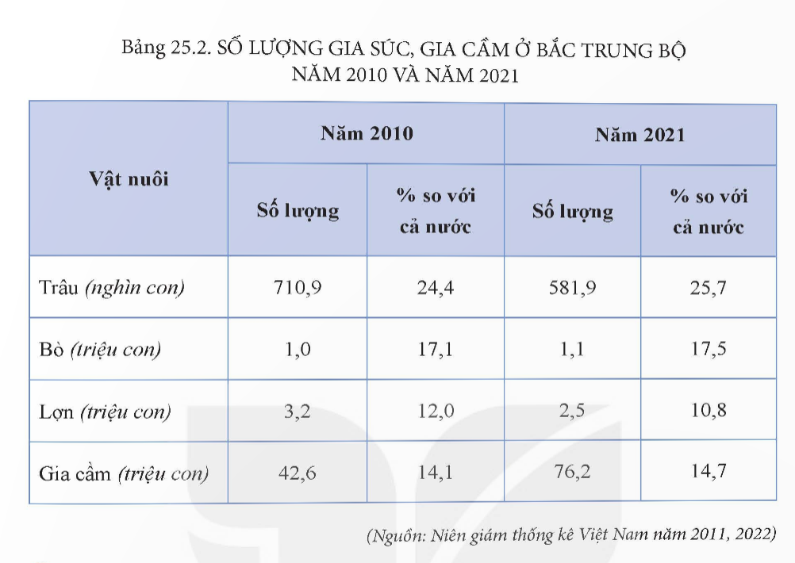

Hướng dẫn chi tiết:

- Số lượng trâu ở Bắc Trung Bộ giảm, từ 710,9 nghìn con (2010) còn 581,9 nghìn con (2021); giảm 129 nghìn con. Tuy nhiên, số trâu ở Bắc Trung Bộ so với cả nước tăng 1,3%; từ 24,4% (2010) lên 25,7% (2021).

- Số lượng bò ở Bắc Trung Bộ tăng, từ 1,0 triệu con (2010) lên 1,1 triệu con (2021); tăng 100 nghìn con. Số bò ở Bắc Trung Bộ so với cả nước tăng 0,4%; từ 17,1% (2010) lên 17,5% (2021).

=> Năm 2021, Bắc Trung Bộ có số lượng đàn trâu, đàn bò đứng thứ 2 cả nước số lượng lợn và gia cầm tăng nhanh. Chăn nuôi trâu, bò phát triển mạnh ở Nghệ An, Thanh Hoá, Hà Tĩnh, bò sữa phát triển mạnh nhất ở Nghệ An.

- Số lượng lợn ở Bắc Trung Bộ giảm 1 triệu con, từ 3,2 triệu con (2010) còn 2,5 triệu con (2021). Số lợn ở Bắc Trung Bộ so với cả nước giảm 1,2%; từ 12,0% (2010) lên 10,8% (2021).

- Số lượng gia cầm ở Bắc Trung Bộ tăng 33,6 triệu con, từ 42,6 triệu con (2010) lên 76,2 triệu con (2021). Số gia cầm ở Bắc Trung Bộ so với cả nước tăng 0,6%; từ 14,1% (2010) lên 14,7% (2021).

=> Lợn và gia cầm được nuôi ở hầu hết các tỉnh.

**Câu hỏi:** Tại sao việc phát triển nông nghiệp, lâm nghiệp và thuỷ sản có ý nghĩa quan trọng đối với Bắc Trung Bộ?

Hướng dẫn chi tiết:

Việc phát triển cơ cấu nông nghiệp, lâm nghiệp, thủy sản có ý nghĩa quan trọng đối với Bắc Trung Bộ do:

- Nông nghiệp, lâm nghiệp, thủy sản là thế mạnh của vùng, là cơ sở ban đầu cho quá trình công nghiệp hóa, hiện đại hóa.

- Nông nghiệp, lâm nghiệp, thủy sản cung cấp nguồn nguyên liệu cho công nghiệp chế biến.

- Nông nghiệp, lâm nghiệp, thủy sản tạo nên cơ cấu ngành và thế liên hoàn trong quá trình hình thành cơ cấu theo lãnh thổ giữa các khu vực núi, đồi, đồng bằng và ven biển. => Góp phần khai thác hiệu quả các thế mạnh về tự nhiên của vùng, thúc đẩy sự phát triển kinh tế - xã hội.

- Việc hình thành mô hình nông nghiệp, lâm nghiệp, thủy sản giúp sử dụng hợp lí tài nguyên, tạo công ăn việc làm cho người dân, tăng thu nhập, xóa đói giảm nghèo; góp phần hạn chế các thiên tai, bảo vệ môi trường tự nhiên của vùng.

**Câu hỏi:** Sưu tầm hình ảnh và giới thiệu về một hoạt động của ngành nông nghiệp, lâm nghiệp và thuỷ sản của một tỉnh thuộc Bắc Trung Bộ.

Hướng dẫn chi tiết:

Nghề nuôi trồng thủy sản ở đầm phá Tam Giang, Thừa Thiên Huế

Đầm phá Tam Giang là một trong những đầm phá lớn nhất Đông Nam Á, với diện tích hơn 5.000ha. Nơi đây là một vùng nuôi trồng thủy sản trọng điểm của tỉnh Thừa Thiên Huế.

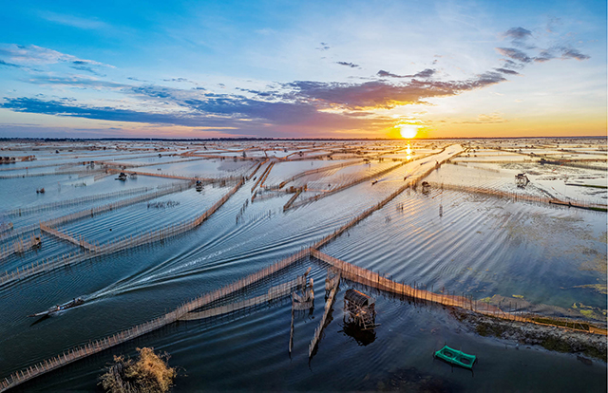

|  |  |
| --- | --- |
| Lịch sử | Nghề nuôi trồng thủy sản ở đầm phá Tam Giang đã có từ lâu đời, nhưng phát triển mạnh mẽ nhất là trong những năm gần đây. Nhờ áp dụng khoa học kỹ thuật vào sản xuất, người dân đã nâng cao được năng suất và chất lượng sản phẩm. |
| Đối tượng nuôi | Các đối tượng nuôi phổ biến ở đầm phá Tam Giang là tôm sú, cua xanh, cá lóc, cá rô phi, cá chình,... |
| Quy mô | Hiện nay, diện tích nuôi trồng thủy sản ở đầm phá Tam Giang đã lên đến hơn 4.000ha. |
| Lợi ích | + Kinh tế: Tạo nguồn thu nhập ổn định cho người dân địa phương.  + Xã hội: Góp phần giải quyết việc làm cho người dân địa phương.  + Môi trường: Giúp bảo vệ môi trường đầm phá. |
| Thách thức | + Dịch bệnh: Các đối tượng nuôi thường dễ mắc các bệnh do virus, vi khuẩn và nấm.  + Ô nhiễm môi trường: Ô nhiễm môi trường đầm phá có thể ảnh hưởng đến chất lượng sản phẩm.  + Biến đổi khí hậu: Biến đổi khí hậu có thể ảnh hưởng đến năng suất và chất lượng sản phẩm. |
| Giải pháp | + Ứng dụng khoa học kỹ thuật: Áp dụng khoa học kỹ thuật vào sản xuất để nâng cao năng suất và chất lượng sản phẩm.  + Bảo vệ môi trường: Bảo vệ môi trường đầm phá để đảm bảo chất lượng sản phẩm.  + Thích ứng với biến đổi khí hậu: Có biện pháp thích ứng với biến đổi khí hậu để giảm thiểu ảnh hưởng đến sản xuất. |

=> Nghề nuôi trồng thủy sản ở đầm phá Tam Giang là một hoạt động quan trọng của tỉnh Thừa Thiên Huế. Với sự phát triển của khoa học kỹ thuật và sự quan tâm của chính quyền địa phương, nghề nuôi trồng thủy sản ở đầm phá Tam Giang sẽ tiếp tục phát triển và mang lại nhiều lợi ích cho người dân địa phương.